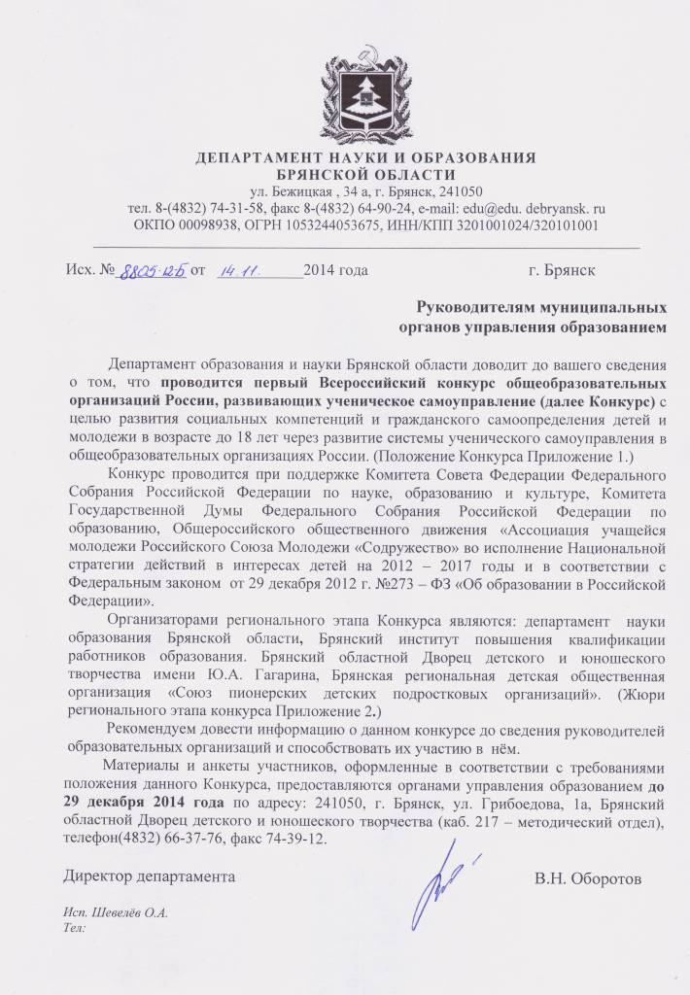
Приложение 1

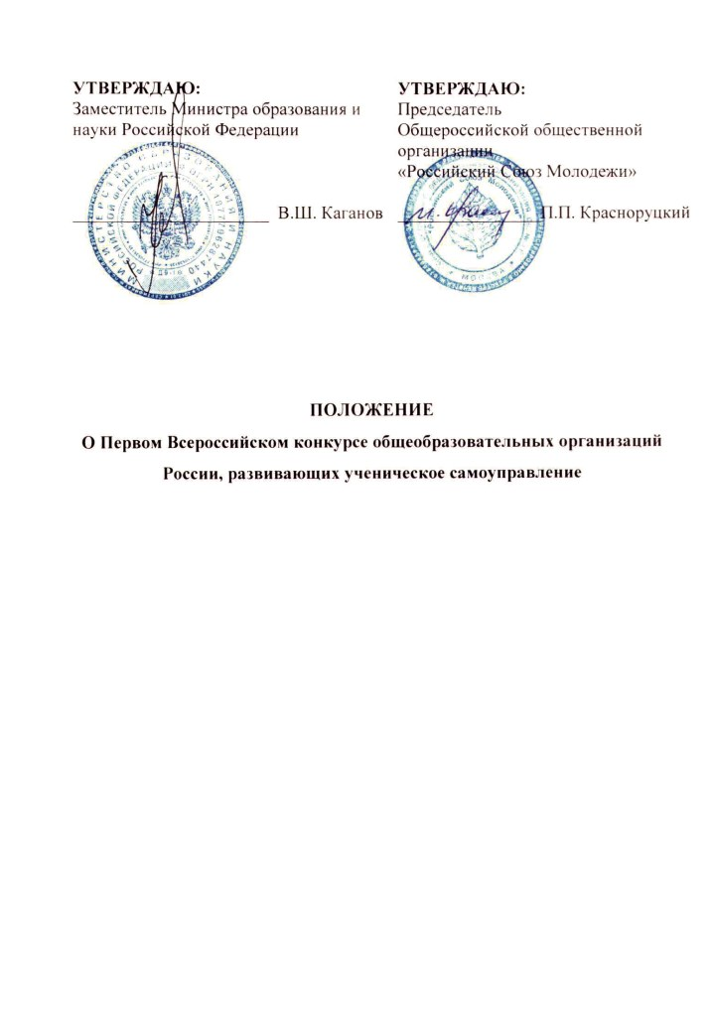

«Нам нужны школы, которые не просто учат, что чрезвычайно важно, это самое главное, но и школы, которые воспитывают личность. Граждан страны - впитавших её ценности, историю и традиции. Людей с широким кругозором, обладающих высокой внутренней культурой, способных творчески и самостоятельно мыслить».
В.В. Путин
Послание Президента Российской Федерации
Федеральному Собранию Российской Федерации
12.12.2013

- Общие положения
1.1. Первый Всероссийский конкурс общеобразовательных организаций России, развивающих ученическое самоуправление (далее – Конкурс) учрежден
с целью развития социальных компетенций и гражданского самоопределения детей и молодежи в возрасте до 18 лет через развитие системы ученического самоуправления в общеобразовательных организациях России.
1.2. Учредители Конкурса:
- Министерство образования и науки Российской Федерации;
- Общероссийская общественная организация «Российский Союз Молодежи».
Конкурс проводится при поддержке Комитета Совета Федерации Федерального Собрания Российской Федерации по науке, образованию и культуре, Комитета Государственной Думы Федерального Собрания Российской Федерации по образованию, Общероссийского общественного движения «Ассоциация учащейся молодежи Российского Союза Молодежи «Содружество» во исполнение Национальной стратегии действий в интересах детей на 2012 – 2017 годы и в соответствии с Федеральным законом от 29 декабря 2012 г. №273 – ФЗ «Об образовании в Российской Федерации».
- Задачи Конкурса
2.1. Задачами Конкурса являются:
- выявление и распространение лучших методик по работе с органами ученического самоуправления в общеобразовательных организациях Российской Федерации;
- повышение уровня профессионального мастерства администрации и педагогического состава общеобразовательных организаций в работе с органами ученического самоуправления;
- развитие личности молодого человека, формирование у него навыков общения, лидерства и партнерства, а также активного и ответственного подходак жизни;
- формирование позитивного общественного мнения о лидерах органов ученического самоуправления в педагогическом сообществе и среди молодежи.
- Участники Конкурса
3.1. В Конкурсе принимают участие общеобразовательные организации Российской Федерации.
- Управление Конкурсом
4.1. В целях осуществления методического и технического обеспечения проведения мероприятий Конкурса на федеральном уровне создается Организационный комитет Конкурса (далее – Оргкомитет), который формируется из представителей учредителей и партнеров Конкурса. Состав Оргкомитета утверждается протоколом заседания учредителей Конкурса.
4.2. Непосредственную организацию Конкурса осуществляет Исполнительная дирекция Конкурса (далее – Дирекция). Функции Дирекции осуществляет Общероссийская общественная организация «Российский Союз Молодежи», которая формирует состав Дирекции. Состав Дирекции утверждается Оргкомитетом Конкурса. Дирекция находится по адресу: г. Москва, ул. Маросейка 3/13;телефон: 8 (495) 625-19-18; адрес электронной почты usu@ruy.ru.
4.3. Для экспертизы материалов, поступивших на Конкурс, выявления победителей Конкурса, создается Конкурсная комиссия (далее – Комиссия), в состав которой входят эксперты по ученическому самоуправлению из числа представителей научного сообщества в сфере педагогики, социологии, права, общественных деятелей. Определение соответствия материалов требованиям Конкурса, обобщение и передача материалов Комиссии осуществляется Дирекцией.
4.4. Для обеспечения проведения регионального этапа Конкурса региональными структурами учредителей Конкурса создается и утверждается региональный орган управления Конкурсом, который осуществляет непосредственное управление Конкурсом в регионе.
- Порядок и сроки проведения Конкурса
5.1. Конкурс проводится в 3 этапа:
Первый этап (региональный) с 1 сентября 2014 года по 25 января 2015 года.
Региональный этап Конкурса предполагает выявление лучших практик работы органов ученического самоуправления в общеобразовательных организациях на основе анкетирования. В региональном этапе принимают участие общеобразовательные организации субъекта Российской Федерации. По итогам конкурсного отбора определяются 3 победителя, которые принимают участие в федеральном этапе конкурса.
Второй этап (федеральный заочный) с 26 января по 1 марта 2015 года.
В заочном этапе Конкурса принимают участие общеобразовательные организации – победители региональных этапов. Заочный этап предполагает отбор 50 лучших организаций из числа победителей региональных этапов.
50 общеобразовательных организаций – победители федерального заочного этапа приглашаются для участия в очном финале.Список участников очного финала размещается на информационных ресурсах учредителей и партнеров Конкурса.
Третий этап (очный финал) апрель 2015 года.
В финальном этапе Конкурса участвуют победители федерального заочного этапа. Они презентуют свою деятельность по развитию ученического самоуправления. Заявка на участие в очном финале Конкурса направляется в Оргкомитет не позднее 20 марта 2015 года по адресу электронной почты: usu@ruy.ru.
- Подведение итогов Конкурса
6.1. Все общеобразовательные организации-участники Конкурса получают дипломы участников.
6.2. Все участники второго этапа Конкурса получают дипломы участников федерального заочного этапа Конкурса, развивающих ученическое самоуправление.
6.3. Все участники очного финала получают дипломы финалистов Конкурса.
6.4. Итоги Конкурса подводятся на основании заключения Комиссии и утверждаются Дирекцией. По результатам очного финала победителям присваиваются звания победителя (I место), призеров (II и III место) и специальные призы.
6.5. Лучшие методики победителей и участников Конкурса будут направлены в общеобразовательные организации России.

Анкета общеобразовательной организации - участника Первого Всероссийского конкурса общеобразовательных организаций России, развивающих ученическое самоуправление
Полное название образовательной организации (далее – ОО) в соответствии с уставом.
Дата создания ОО
Почтовый адрес ОО
Интернет-ресурсы (адреса страниц, сайтов, аккаунты в социальных сетях)
ФИО руководителя, контакты: телефон, e-mail
ФИО зам. руководителя по воспитательной работе, контакты: телефон, e-mail
Количество учеников в ОО
Количество классов старшей школы
Модель и структура органа ученического самоуправления (далее – ОУСУ) в 2013-2014 учебном году
Дата создания ОУСУ
Партнеры ОУСУ
Подпись руководителя ОО, печать ОО, дата заполнения анкеты.
Приложить документы: (каждый документ заверен руководителем ОО).
- Положение об ОУСУ
- Протокол избрания руководителя ОУСУ
- Резюме лидера ОУСУ
- Список членов ОУСУ за 2013-2014 учебный год.
- Календарный план мероприятий ОУСУ на 2013-2014 и 2014-2015 учебные годы.

Приложение 2

Жюри регионального этапа конкурса

Шевелев О.А. | – начальник отдела студенческой молодёжи и воспитательной работы департамента образования и науки Брянской области;
Исаева Н.Ю. | – ведущий консультант департамента образования и науки Брянской области;
Борисова В.И. | – старший преподаватель кафедры педагогики и психологии имени В.Д. Симоненко Брянского института повышения квалификации работников образования;
Коваленко Н.В. | – руководитель Центра гражданского образования;
Кашечко Г. И. | – директор Брянского областного Дворца детского и юношеского творчества имени Ю. А. Гагарина;
Кулешова А.А. | – заместитель директора по научно-методической работе Брянского областного Дворца детского и юношеского творчества имени Ю. А. Гагарина;
Сухоцкая Е.С. | – председатель Брянской региональной детской общественной организации «Союз пионерских детских подростковых организаций»;
Фомин С.В. | – заместитель председателя Брянской региональной детской общественной организации «Союз пионерских детских подростковых организаций»;
Кащеева Т.И. | – заведующий отделом Брянского областного Дворца детского и юношеского творчества имени Ю. А. Гагарина;
Шварц О.Э. | – методист по работе со старшими вожатыми и школьным активом Брянского областного Дворца детского и юношеского творчества имени Ю. А. Гагарина;
Синицына Ю.А. | – методист по работе с ДОО Брянского областного Дворца детского и юношеского творчества имени Ю. А. Гагарина;
Волосастова Г.М. | – методист Брянского областного Дворца детского и юношеского творчества имени Ю. А. Гагарина.

